**Лабораторная работа №12**

# Обращение к компонентам приложения

**Цель работы:** Познакомится с применением механизма Intent для обращения к компонентам, реализованным внутри приложения.

**Задание:**

Создать приложение, состоящее из двух Activity.

Первое Activity имеет стандартный intent-filter, включающий action MAIN и категорию LAUNCH. Для второго Activity intent-filter не задан.

В layout-е первого Activity расположить RadioGroup с четырьмя RadioButton, имеющими произвольные подписи, и кнопка с надписью Launch!

В layout-е второго Activity расположить единственный TextView.

При нажатии кнопки в первом Activity должно запускаться второе Activity и отображать номер пункта RadioGroup, который был выбран в первом Activity. Пусть пункты нумеруются 1 – 4.

Для построения Intent-а используйте форму конструктора, получающую context и метакласс класса, реализующего вторую Activity.

Для передачи информации используйте:

Intent.putExtra() – помещение информации в intent.

Intent.getExtras().getInt() – для извлечения информации из intent-а

Conext.getIntent() – для получения intent-а, использовавшегося для запуска Activity.

Ход работы:

public class MainActivity extends AppCompatActivity implements View.OnClickListener {

@Override

protected void onCreate(Bundle savedInstanceState) {

super.onCreate(savedInstanceState);

setContentView(R.layout.activity_main);

Button launch_btn = findViewById(R.id.launch_btn);

launch_btn.setOnClickListener(this);

}

@Override

public void onClick(View view) {

RadioGroup RG = findViewById(R.id.radioGroup);

int checkedId = RG.getCheckedRadioButtonId();

Log.d("SHIT", String.valueOf(RG.getCheckedRadioButtonId()));

int checkedRB = -1;

if(checkedId==-1){

Toast.makeText(getApplicationContext(), "Ничего не выбрано", Toast.LENGTH_SHORT).show();

return;

}

Intent intent = new Intent(this, MainActivity2.class);

if(checkedId==R.id.radioButton1) new RB_Extras(intent, 1);

else if(checkedId==R.id.radioButton2) new RB_Extras(intent, 2);

else if(checkedId==R.id.radioButton3) new RB_Extras(intent, 3);

else if(checkedId==R.id.radioButton4) new RB_Extras(intent, 4);

startActivity(intent);

}

}

public class MainActivity2 extends AppCompatActivity {

@Override

protected void onCreate(Bundle savedInstanceState) {

super.onCreate(savedInstanceState);

setContentView(R.layout.activity_main2);

TextView tv = findViewById(R.id.tv);

tv.setText(String.valueOf(new RB_Extras(this).get_value()));

}

}

public class RB_Extras {

private String _key = "z90201.direct.extra.value";

private int _value = -1;

RB_Extras(Intent intent, int value){

intent.putExtra(_key,value);

}

RB_Extras(Activity activity){

Bundle extras = activity.getIntent().getExtras();

_value = extras!=null?extras.getInt(_key):-1;

}

public int get_value(){

return _value;

}

}

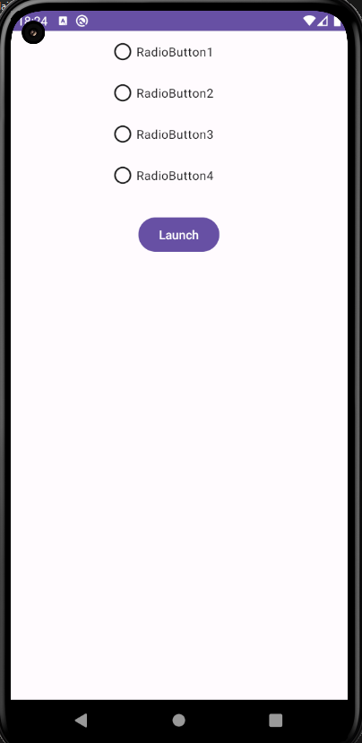

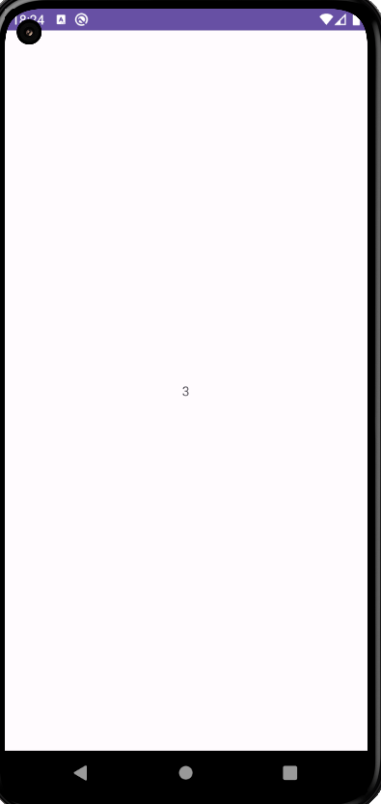

**Вывод:** в ходе работы мы ознакомились с применением механизма Intent для обращения к компонентам, реализованным внутри приложения.